OŠ Ivana Mažuranića
Javorinska 5
10000 Zagreb

UPUTE O POSTUPANJU U SLUČAJU POTRESA

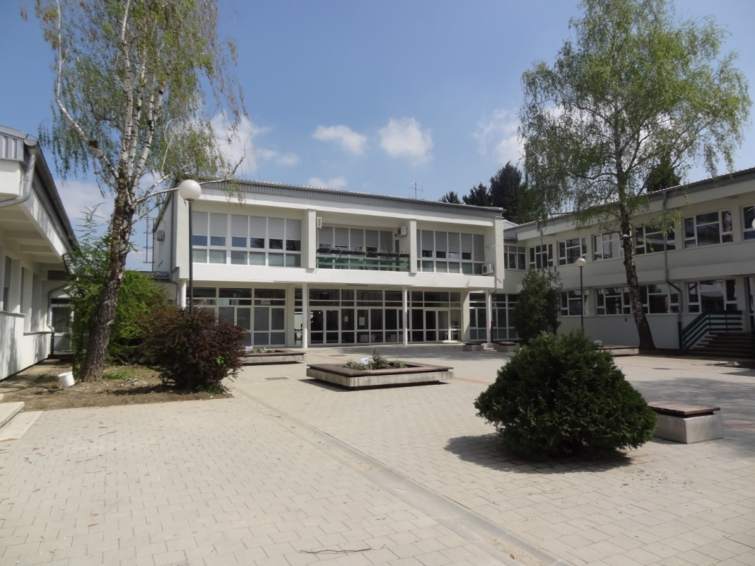

U Zagrebu, 7.01.2021.

Što učiniti?

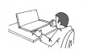
Prije potresa
- Informirati se o potresu i kako postupiti ako do njega dođe

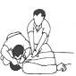
- Vježbati za slučaj potresa
(prva pomoć i samopomoć, evakuacija, gašenje požara)

- Pripremiti komplet za preživljavanje 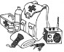
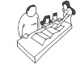
- Izraditi razredni plan za izvanredne situacije

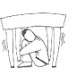
Tijekom potresa
- Zakloni se ispod masivnog stola, u kutu sobe ili ispod nosive grede

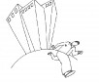
- Odmakni se od građevina, stupova, dalekovoda

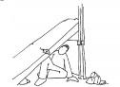
- Ako si zatrpan, skreni pozornost na sebe lupanjem po cijevi ili zidu,
izbjegavaj vikanje (štediš energiju, zrak, ne udišeš prašinu)

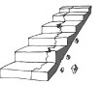
✗ Ne koristi stepenice
✗ Ne skači kroz prozor

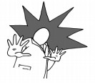
Poslije potresa
- Ostati miran i ne širiti paniku

- Izaći prema planu evakucije s razrednikom ili predmetnim učiteljem.

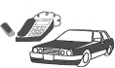
✗ Izbjegavati korištenje telefona i GSM aparata te vožnju automobilom

Što činiti prije potresa?

- Izvježbati i naučiti kako se ponašati u slučaju potresa

- Dogovoriti sa članovima razrednog odjela mjesto sastanka u slučaju da ste razdvojeni

tijekom potresa

- Vježbati pomoć i samopomoć

- Upoznati se sa sigurnim mjestima unutar Vašeg razrednog odjela i škole

- Upoznati se s evakuacijskim putovima

- Sudjelovati u vježbama prve pomoći, evakuacije i gašenja požara na satu razrednika

- Velike i teške predmete smjestite što je moguće bliže podu te ih pričvrstite za

zid ili pod u razredu

- Ostanite mirni

Što činiti tijekom potresa?

Ukoliko ste unutar građevine:
- Ostanite unutra (postoji mogućnost od pojave popratnih potresa koji mogu biti dovoljno jaki da uzrokuju dodatnu štetu na već ionako oslabljenu konstrukciju, većina ozljeda događa se prilikom ulaska i izlaska iz ruševina)
- Sklupčajte se ispod masivnog komada namještaja, nosive grede te pokrite glavu
rukama,torbom ili jaknom.
✗ Ne koristite stepenice
✗ Ne skačite kroz prozor
✗ Ne stojite ispod lustera i ostalih teških visećih predmeta
- Udaljite se od stakla, prozora, pregradnih zidova i visokih komada namještaja

Ukoliko se nalazite na otvorenom:
- Odmaknite se od građevina, stupova, žica te bilo čega što može pasti na vas, odmaknite se od staklenih površina
- U slučaju velikog razaranja ne pokušavajte ući u građevinu

Ukoliko ste zatrpani:
✗ Ne pokušavajte koristiti šibice ili upaljač zbog mogućnosti eksplozije uslijed
curenja plina
- Preko lica navucite masku za disanje ili neku tkaninu kako ne bi udisali prašinu
- Pokušajte obznaniti svoju lokaciju lupanjem po zidovima, cijevima, svjetlosnim (baterija) i zvučnim (zviždaljka) signalima
✗ Ne vičite kako bi spriječili ulazak prašine u dišne organe, sačuvali energiju i kisik

Što činiti nakon potresa?
- Ostanite mirni, ne širite paniku
- Provjerite jeste li ozlijeđeni, ako možete, pružite si prvu pomoć
- Do dolaska spasilačkih timova pomognite ozlijeđenim ljudima u vašoj okolici
✗ Ukoliko nije potrebno, ne pokušavajte pomicati teško ozlijeđene osobe
✗ Ukoliko morate pomicati osobu bez svijesti, najprije joj imobilizirajte vrat, leđa i ozlijeđene udove
- Očekujte popratne potrese, mogu biti dovoljne snage da uzrokuju dodatnu štetu, zbog toga je potrebno izbjegavati jako oštećene građevine
- Otvorite prozore i vrata ukoliko osjetite miris plina
✗ Ukoliko osjetite miris plina ne pokušavajte uključiti struju ili neki električki ili elektronski uređaj
✗ Ne uključujte plin samostalni, prepustite to ovlaštenim osobama
- Odmah ugasite požar, ne čekajte vatrogasce
- Ukoliko se nalazite na otvorenom, uputite se na površine koje su udaljene od građevina ili drugih objekata kojima prijeti urušavanje
✗ Ne vjerujte glasinama i ne širite neprovjerene informacije
- Ukoliko trebate hitnu pomoći, prenesite vašu lokaciju i zdravstveno stanje
spasiteljima
- Ako se traži od Vas i ako ste sposobni priključite se spasiocima, uvijek slušajte uputstva ovlaštenih osoba.

Komplet za preživljavanje
Prilikom velikih katastrofa, primjerice poput potresa, dogodi nam se da nam se rutina promijeni, a okolina sasvim promijeni. Zato je potrebno da svatko od nas bude adekvatno pripremljen kako bi se mogao brinuti za sebe nekoliko dana do uspostavljanja svakodnevnog života u normalu.
Vrlo je bitno imati pripremljen komplet za preživljavanje u svome domu te komplet, ali u manjem obimu, u autu i na radnom mjestu.
Sadržaj kompleta za preživljavanje:

Hrana i voda
  - 2l vode
  - Konzervirana i nekvarljiva hrana, otvarač za konzerve

Lijekovi i medicinske potrepštine
- Lijekovi (za kronične bolesti)
- Analgetici i antiseptici
- Zavoji i flasteri
- Maske i sterilne rukavice

Higijenske potrepštine
- Antibakterijski gel
- Papirnati ručnici i toaletni papir
- Vrećice za smeće

Ostale potrepštine
- Deka ili vreća za spavanje
- Zviždaljka
- Džepni nožić
- Svjetiljka s baterijama
- Indukcijski ili radio na baterije
- Šibice ili upaljač

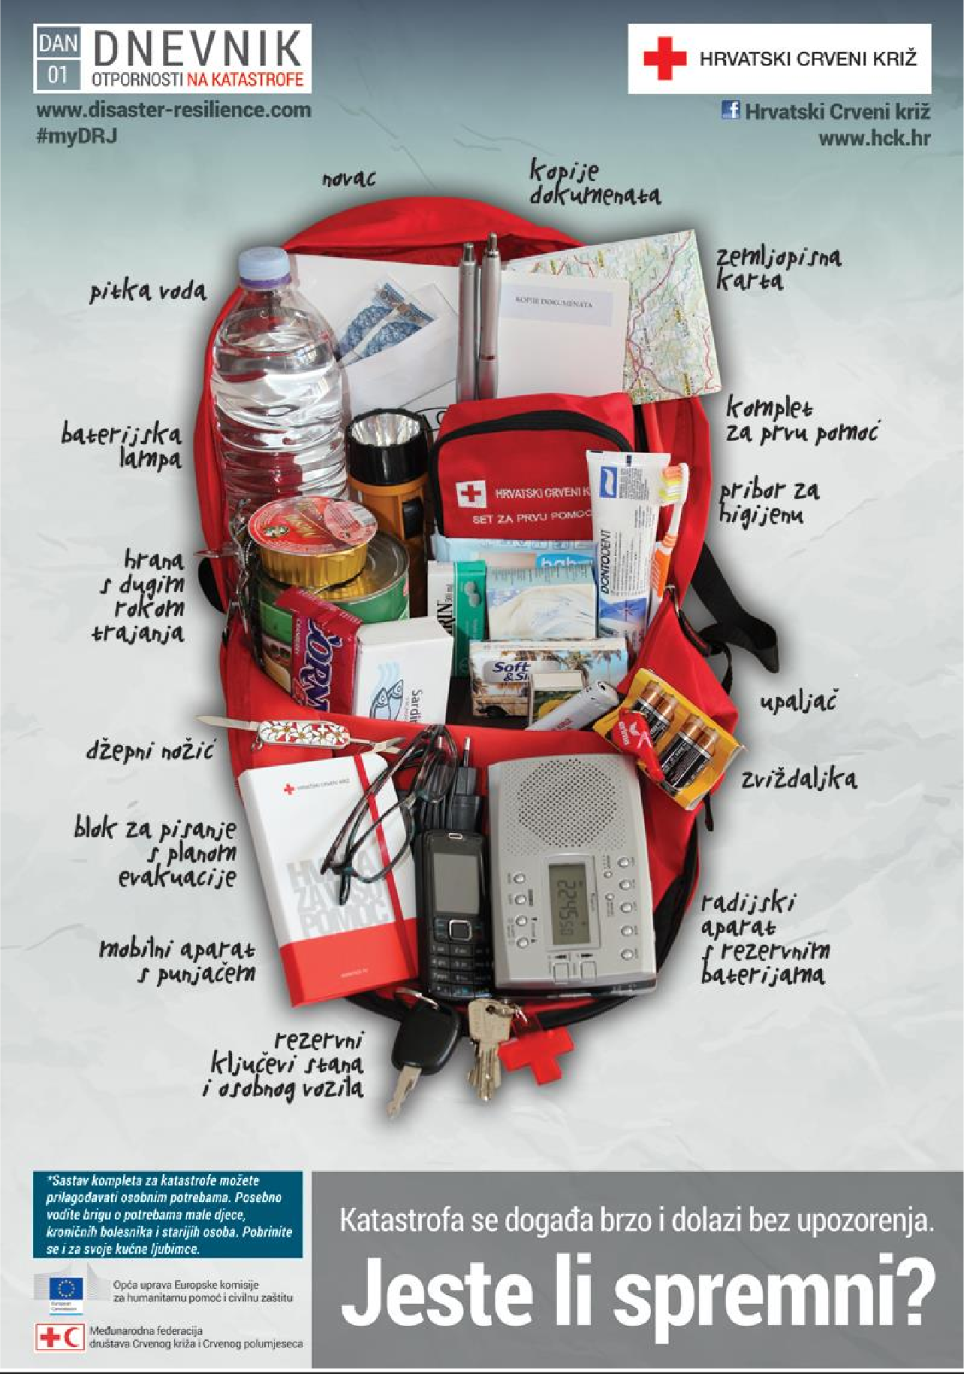

Razredni plan za izvanredne situacije

Razredni plan trebao bi sadržavati
- važne telefonske brojeve i alternativne načine komuniciranja
- što učiniti ukoliko se ne možemo vratiti kući ili kontaktirati svoje članove obitelji
- uloga svakog člana razreda u slučaju potresa

Plan treba isprobati u praksi i stalno ga unapređivati.

OPĆA PRAVILA PONAŠANJA DJECE U SLUČAJU POTRESA

Prije potresa
- Razgovaraj s nastavnicima i roditeljima što ti je činiti tijekom potresa.
- Razgovaraj s nastavnicima i roditeljima kako bi pričvrstili predmete tako da ne
mogu pasti na sebe.
- Trebaš imati svoj osobni komplet za preživljavanje. Traži nastavnike i roditelje
da ti pomognu pripremiti jedan.
- Sudjeluj u vježbama kako bi naučio/naučila što treba raditi i kako reagirati u slučaju potresa.

Tijekom potresa
- Zakloni se ispod stola ili u kut nosećeg zida, odmakni se od prozora, visokih ormara ili visećih predmeta.
- Ne koristi stepenice ili dizalo. Stepenice se lako uruše, a dizalo se može zaglaviti pa nećeš moći izaći.
- Dok si na otvorenom izbjegavaj građevine, žice, stupove, reklame te druge
predmete koji mogu pasti na tebe i ozlijediti te.
- Ako si u vozilu vozač se treba zaustaviti što dalje od građevina koje mogu pasti
na vozilo. Ostani u vozilu dok potres ne prestane.

Nakon potresa
- Smiri se. Ne širi paniku.
- Izađi iz građevine na livadu daleko od objekata koji se mogu srušiti na tebe. Uvijek slučaj uputstva koja ti daju razrednici i učitelji.
- Budi miran i tih, slušaj upute. Slušanjem uputa pomoći ćeš sebi i drugima da se
katastrofa lakše riješi.

ZAŠTO SE TREBA PRIPREMITI?
Samo ste Vi u stanju planirati vlastitu sigurnost jer najbolje poznajete svoje funkcionalne sposobnosti i eventualne potrebe za vrijeme i nakon razornog potresa. Kako bi u slučaju potresa mogli zaštititi sebe i svoju obitelj potrebno je planirati unaprijed.

KAKO SE TREBA PRIPREMITI?
- Budite informirani.
- Stvorite osobnu mrežu potpore.
- Izradite osobnu procjenu.
- Pripremite komplet za preživljavanje.

UTJECAJ PRIRODNIH KATASTROFA NA TIJELO I PSIHU
Fizičke reakcije:  - bolovi u želucu  - poremećaj spavanja,  iscrpljenost  - glavobolja  - pomanjkanje apetita  - pogoršanje simptoma kroničnih bolesti | Emocionalne reakcije:  - tuga  - depresija  - pretjerana napetost  - razdražljivost i ljutnja  - emocionalna tupost | Mentalne reakcije:  - zbunjenost  - dezorijentiranost  - problemi s  pamćenjem  - nedostatak koncentracije  - teškoće u donošenju  odluka

Sve su to normalne reakcije na nenormalni događaj.

Sve se lakše svlada ako ste pripremljeni.

PLAN EVAKUACIJE
Učionica | Razred | Put evakuacije | Izlaz iz škole | Zborno mjesto
AG 1 | 4.b, 4.c | Glavno stepenište | Izlaz 2 (parkiralište) | Rukometno igralište
AG 2 | 2.c, 2.d | Glavno stepenište | Izlaz 2 (parkiralište) | Rukometno igralište
AG 3 | 3.b, 3.d | Glavno stepenište | Izlaz 2 (parkiralište) | Rukometno igralište
AG 8 | 5.c, 6.c | Glavno stepenište | Izlaz 2 (parkiralište) | Rukometno igralište
BG 2 | 6.a, 7.a | Glavno stepenište | Izlaz 2 (parkiralište) | Rukometno igralište
UPRAVA |  | Glavno stepenište | Izlaz 2 (parkiralište) | Rukometno igralište

Učionica | Razred | Put evakuacije | Izlaz iz škole | Zborno mjesto
AD 1 | 1.a | Aula škole | Glavni izlaz | Dvorište
AD 2 | 1.b, 1.c | Aula škole | Glavni izlaz | Dvorište
AD 3 | 2.b | Aula škole | Glavni izlaz | Dvorište
BD 1, BD 2 | Informatika | Aula škole | Glavni izlaz | Dvorište

Učionica | Razred | Put evakuacije | Izlaz iz škole | Zborno mjesto
AG 4 | 3.a, 3.c | Stepenište A blok | Izlaz 3 (boravak) | Košarkaško igralište
AG 5 | 5.a, 8.a | Stepenište A blok | Izlaz 3 (boravak) | Košarkaško igralište
AG 6 | 5.b, 6.b | Stepenište A blok | Izlaz 3 (boravak) | Košarkaško igralište

Učionica | Razred | Put evakuacije | Izlaz iz škole | Zborno mjesto
AD 4 | 2.a | Ad hodnik | Izlaz 3 (boravak) | Košarkaško igralište
AD 5 | 1.d | Ad hodnik | Izlaz 3 (boravak) | Košarkaško igralište

Učionica | Razred | Put evakuacije | Izlaz iz škole | Zborno mjesto
BG 4 | 7.b, 8.c | Stepenište B blok | Izlaz 4 (BD hodnik) | Dvorište
BG 6 | 4.a | Stepenište B blok | Izlaz 4 (BD hodnik) | Dvorište

Učionica | Razred | Put evakuacije | Izlaz iz škole | Zborno mjesto
BD 10 | Fra./njem jezik | Hodnik | Izlaz (igralište) | Atletska staza
Dvorana | Prema rasporedu | Hodnik | Izlaz (igralište) | Atletska staza

Učionica | Razred | Put evakuacije | Izlaz iz škole | Zborno mjesto
Članak | 1.– 8. razred | Predprostor | Izlaz (sjever) | Rukometno igralište (sjever)

Kuhinja | Izlaz iz škole | Zborno mjesto
 | Izlaz (dvorište) | Dvorište

RAZREDNA NASTAVA  Blagavaona / Garderoba | Put evakuacije | Izlaz iz škole | Zborno mjesto
1. i 2. razredi | Hodnik do izlaza | Izlaz 2 (parkiralište) | Rukometno igralište
3. i 4. razredi | Hodnik do izlaza | Glavni izlaz | Dvorište

PREDMETNA NASTAVA  Blagavaona / Garderoba | Put evakuacije | Izlaz iz škole | Zborno mjesto
5. i 6. razredi | Hodnik do izlaza | Izlaz 2 (parkiralište) | Rukometno igralište
7. i 8. razredi | Hodnik do izlaza | Glavni izlaz | Dvorište

U Zagrebu, 7.01.2021. Ravnatelj
Nikola Šandrk, prof.

